Andrzejki w Ekonomiku

w których uczestnikami byli uczniowie klas IB i IIA Gimnazjum nr 7.

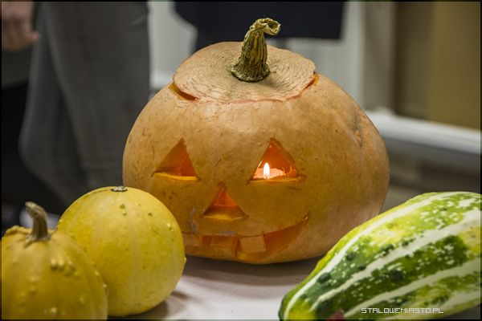
W piątek 25 listopada w Zespole Szkół Ponadgimnazjalnych nr 3 w Stalowej Woli miał miejsce Dzień Otwarty w formie imprezy związanej z Andrzejkami.. To już szkolna tradycja, że pod koniec listopada uczniowie przebierają się, wróżą , leją wosk i zamieniają szkołę w magiczną krainę.
Zaproszeni nań gimnazjaliści nie zastali sal lekcyjnych, zwyczajnych korytarzy i uczniów przechodzących z klasy do klasy. Popularny Ekonomik zamienił się w krainę magii, wróżb i andrzejkowych zabaw A skoro to Andrzejki, młodzież przygotowała wiele atrakcji związanych z wróżbami i laniem wosku.
Na gimnazjalistów czekały różne konkursy, np. kulinarne, na najlepsze przebranie andrzejkowe
,w których to gimnazjaliści brali chętnie udział.

Uczniowie klasy IB naszego gimnazjum zajęli II-miejsce w Międzyszkolnym Konkursie Kulinarnym „Sprytny Andrzej” - GRATULUJEMY.
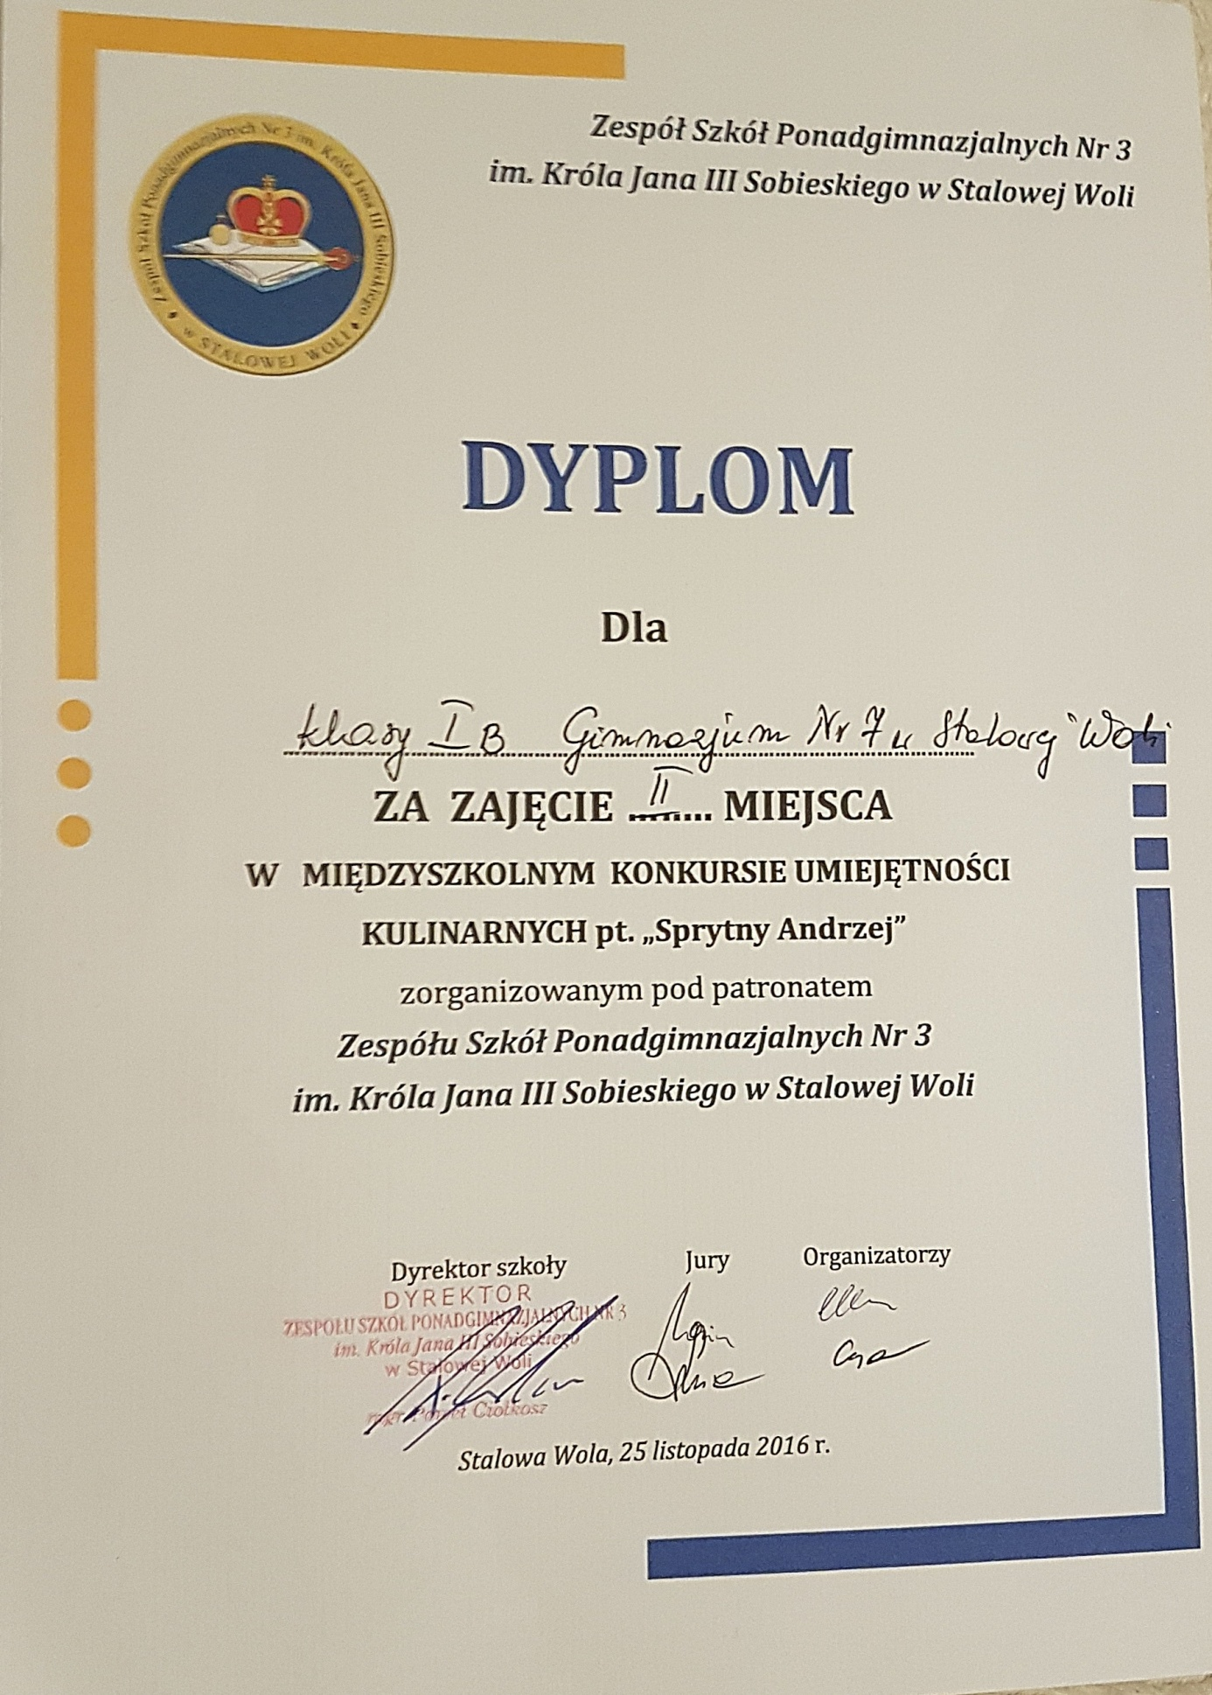

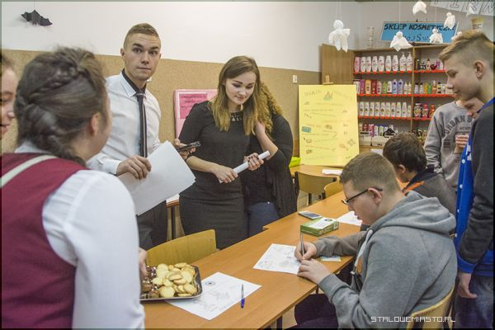

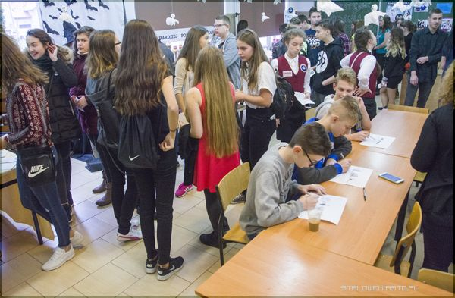

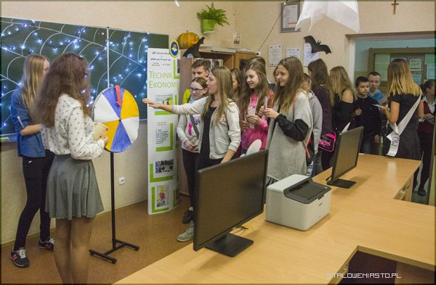
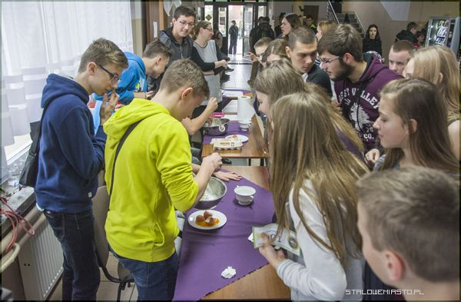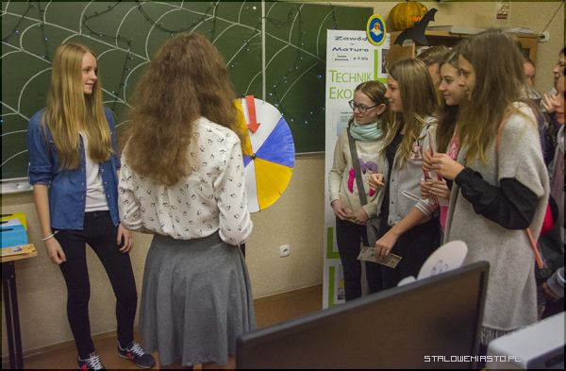
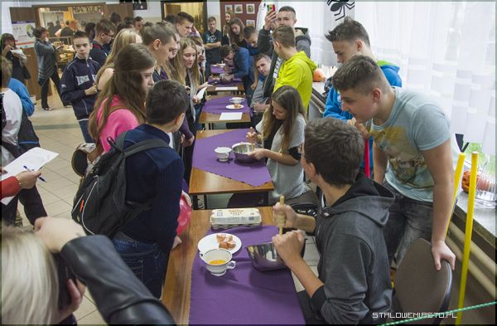
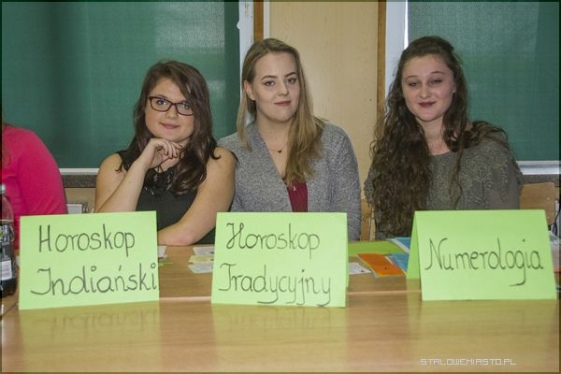
Opracowała Barbara Wilczyńska

